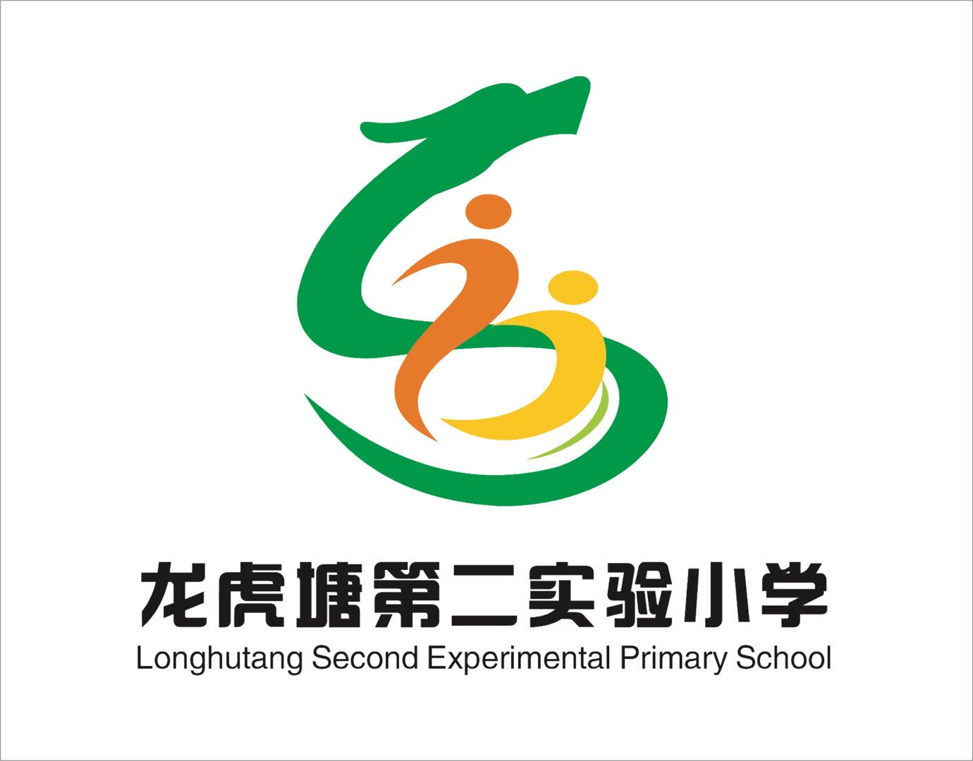
问道弘雅文化 建设新优学校
——2022-2023年度龙虎塘第二实验小学领导班子述职报告

2022-2023年度，是龙虎塘第二实验小学正式启用后的第四年，也是学校进行“常州市新优质学校”的建设、现场评估、风采展示的关键之年。学校领导班子，围绕新优质学校建设这一年度重要节点工作，分工协作，和全体教职工一起，在学校文化、环境、课程、师生发展等方面不断变革与创新，在成事中成人，圆满完成了学校三年发展目标中的年度任务，得到了师生家长的广泛赞誉。
一、建设新优质学校，问道弘雅文化
2022年12月初，我校将迎接“常州市新优质学校”专家组的现场评估，从2021年起，我们用一年时间为这个目标奋进，从2022年暑假开始，我们就真正进入了“倒计时”阶段。我们原有的校级领导四人，加上后调入的徐彩芬副校长，从文化与管理、课程与教学、教师发展、学生成长、后勤安全五大领域进行分工细化，以第一责任人意识开始组建团队，推进各项工作。
暑假，我们主要做了两件事：一是“摸清家底”，进行资料的搜集与整理；二是“撰写报告”，理清学校文化的脉络与特色。
第一阶段，我们全体行政放弃了休息时间，在酷热的夏天，天天赶往学校整理资料。十多个人各自分工协作，在许多老师的合作下，把学校三年多以来的工作亮点与成果一一罗列，按照重要性进行排序，然后再对应到各个条目中去，半个多月时间转瞬即逝。第二阶段，我们又对所有的资料进行“精特美”的加工，突出重点，展示亮点，呈现优点，然后统一格式，美化字体与页面。一次次的修改，一遍遍的校对，一行行的斟酌，最后达到了所有人都满意的效果，在这个过程中，好几位行政的视力下降，看东西变得模糊了。
在整理学校资料的过程中，我们逐步清晰了“家底”，在此基础上，我们校级领导开始分工撰写自评报告。各人的写完后，进行统整，修改了两稿后成文，大家读了总觉得缺少点什么。我们又邀请多位专家进行指导，落实了“双减”工作，渗透了“新课标”理念，提升了内涵，到第六稿时，大家都觉得“可以”了，但是，我们觉得还不够。我们不断反思与追问，我们的教育，以前传承下来了什么？未来会留下什么？最后我们一致认为，唯有文化，就像一百多年前，最早的校舍没有了，课本都换了，但“循理德泽”四个字留了下来。在此基础上，我们提出的“弘雅”二字作为核心文化，我们提出的“让生命诗意地栖居”的办学理念，不管未来如何变迁，她们才是学校的立校之本，她们会影响一代又一代的师生。所以，我们最后确定，我们在原有的文本基础上，更多地要讲好学校的文化故事。这样，日子已经到了九月，而一直压在我们心头的这件大事终于落定了。
开学伊始，在原来宣传动员的基础上，我们党支部确立了“弘雅”党建品牌，创建了“党员先锋示范岗”，每位党员必读《习近平总书记教育重要论述》这本书，并充分发挥党员的示范引领作用，全体党员勇挑重担，在各自领域成为建设工作中的骨干力量。
根据需要，这个学期，学校的管理团队每周召开一次行政会议，为了提高行政人员的思辨能力和执行能力，我们变革了学校的行政会议流程，每次会议前半个小时进行“行政沙龙”，将“新课标”、“双减”、“国家课程高质量实施”的相关精神与学校各条线工作相融通，提高理论水平和表达能力，让每位行政从日常事务中“抬起头”、“站得更高，看得更远”。而会议的后半小时，则是对标各自负责推进工作清单，做成了什么、做到什么程度了、还有什么困难需要共同解决。就这样，一周周，一月月，行政人员的变化在最后的教师论坛《一所新建学校的高质量发展之路》中体现得淋漓尽致。是的，我们在座的所有人，不仅仅是在论述学校的高质量发展，同样也是在述说我们自已的成长与蜕变。
在“新优质学校”建设过程中，全体教师全员卷入，以团队合作的方式进行课堂教学的研磨。九月，我们要求老师们完成教学设计、组内试上、二度设计与修改。后面的两个月，我们邀请了新基础教育专家团队、名校长工作室团队、区教研室专家团队，让老师们经历了一轮又一轮的磨砺。老师们在磨课过程中，觉得很苦，但是，许多年轻老师经过这一次的磨砺，课堂教学有了明显的进步，有的甚至是大幅度的提升，人，变得自信了，享受到了研究的乐趣、成功的喜悦，从而主动要求参加各种比赛、展示活动了。
“新优质学校”建设，更重要的是为学生创设了全方位、多层面的展示平台。首先是课堂，在不断的“试上”过程中，常规明显有了提升；其次是各类主题活动，国旗童声、弘雅小播客等；还有学生素质发展的综合展演活动。孩子们从啥也不会，由老师们手把手地教，反复练习直到上台，一遍遍排练，最后蜕变，这本身就是一个“诗意栖梦”的过程。而这个“诗意栖梦”的对象，不仅仅是孩子们，还有我们学校里的所有人，甚至包括来到现场的领导、专家、家长代表们。
正如专家组全程参加完“解放常州第一枪——潘墅之战”所说的那样：让我们印象深刻的远不止是学校外在的美丽，还有内蕴的文化力量，更多的是师生们积极向上的精神面貌，那种“精气神”的渲染。
二、展示新优质风采，寻道诗意栖居
因为疫情而改期，现场评估活动从12月7日开始，为期三天。三天里，专家们深入到学校的方方面面，认真观察，仔细品读，提炼优点。最后反馈，专家们谦称，因为受到我校文化的熏陶，找到了与学校相匹配的“龙行虎变”、“藏龙卧虎”等成语来概括。现场评估工作，在专家们的赞誉中结束，但是，“新优质学校”的建设，并没有因此而结束。
一所“新优质学校”，不仅仅是让本校的师生享受高质量的教育，还承担着向外辐射影响力的使命。从2023年开学的第一周起，我们就为四月份的新优质学校风采展示做准备。我们继续打造“弘雅”课堂，扎实推进“双减”工作，做好作业设计，各学科教师研读“新课标”。我们继续优化和完善204060方案，坚持每天让孩子进行阳光体育大课间活动；继续做好课后服务工作，重点打造校级和班级社团，让孩子们在学校就能体验专业的社团活动。
我们维护好学校三期文化建设的所有场馆，建设学生课间的互动区域，打造学生作品展览馆，改造学生“童心向党活动区”……让每一个场馆都面向学生，让每一个地方都“化境育人”。我们在新建的特色场馆基础上打造“诗国常州”高品质项目，融劳动、思政、文化、研究性学习于一体，让全体学生参与进来，从而真正地让每一个孩子都有所收获。
我们在2月份就做好了“新优质学校风采展示”的活动方案，以最美的姿态向全市展示我们学校文化、课程、师生素养的全方位风采。3月初，区教育局从大局考虑，要求我们作为主场承担四校联合的风采展示活动。我们把已经做好的我校风采展示方案折起来放好，重新开始与“香槟湖小学、薛家小学、新桥二小”一起研讨联合展示方案。
每个学校都有各自的文化体系，每个学校都有自己的不同诉求，我们一次又一次地召开研讨会议，为的是统一思想，为的是在一天时间里能够最大程度地展示出所有学校的文化理念与特色风采。我和许校召集其他三所学校的校长们线下见面谈、线上视频研讨、群里随时交流，方案一改再改，我们多次协调，直到大家满意。学生素质展演的节目，我们从一台完整表达“诗意栖居”文化的节目，切割出三个，把时间分给其他学校；我们把学校大门口的空间让出来，打造三所学校的“特色街区”；我们把原定的十位老师的课堂教学展示，压缩成了5节课……
这个四校联合的风采展示活动，对于我们学校而言，展示的内容并不完整，但是，对于我们的学校办学理念来说，展示得很完美：因为“诗意栖居”，不是一个人的“诗意”，而是一群人、所有人的诗意；诗意栖居，不仅是一种文化，而是对各种文化的包容与认同。所有参与的人，在这里都能找到认同与归属，所有来展示的学校文化，在这里，都和谐而鲜明。
三、推动全领域发展，证道成事成人
“新优质学校”建设的重要意义在于，她将通过这样一个阶段，促进学校进行跨越式的内涵提升，促进学校全领域的发展。
这一年来，通过“新优质学校”的建设，学校弘雅文化特质更加鲜明，“让生命诗意地栖居”办学理念得到了家校社各方的认可。2022年度学校获区素质教育综合评估优胜奖、创新创优奖。行政团队成员们综合素养有了长足的进步，管理水平提高了，在各自的领域有了自己的品牌项目与课题，逐步成长为“专家型”管理人才。行政团队成员主持省级课题1个，市级课题1 个，省市级课题核心成员多个；目前申报成为市级项目1 个，区级项目3个。
这一年来，通过“新课标”的研读与实践，课堂规程的研制与落实，教师课堂教学水平的不断提升，教学质量也有了明显提升。学校获评区第六批校本培训先进单位；语文教研组获评常州市优秀教研组、工人先锋号称号。年轻教师们的专业能力与自信增强了，她们参加各类评优评先、基本功竞赛活动，都取得了比较优异的成绩。学校教师获评市骨干3人，区学带与骨干5人；晋级市特级班主任1名，市骨干班主任1名，区特级班主任1名；黄汝群获市评优课二等奖，巢杨希等5人获区基本功一等奖，7名教师获区二三等奖；教师共开展市区级研讨课28节，讲座6个，发表论文36篇，获奖论文21篇，24人次获得市级优秀指导老师称号。
学校基于学生知识与能力的双向构建，构建“家、校、社、企、政”多维德育场，共同为学生发展助力。我们序列性开展了12月份的“国学迎新年”和6月份的“弘雅艺术节”两大特色主题活动和“弘雅体育节”、“泛在读写活动”、“弘雅科技节”等系列活动；我们打造了“新生入学礼”、“入队仪式”、“十岁成长礼”、“毕业季”等系列活动，在仪式活动中培养人，塑造学生健全人格。在英语整班朗读、写字比赛中我校均获得区一等奖，龙韵合唱团在2023年新北区和常州市的中小学艺术展演合唱比赛中分获一等奖，舞蹈队作品2022年获常州市一等奖，足球队获区团体一等奖，我校学生在省市区各类科技比赛中获得团体和个人多个一、二等奖。
这一年来，学校与家长、社区的联系更加紧密。我们与盘龙社区合作开展“儿童友好社区”建设，让学校教育与社区生活相融合。我们推进家庭教育指导工作室活动与学校家长会高效整合新模式，促进了家长和教师的同步成长。我们邀请家委、家长代表进入学校，深度参与到安全志愿岗、家长进课堂、每日制订菜谱与陪餐等活动中，家校一体化，共同做好学生的教育护航工作，家长对学校认可度高。
2023学年，我们建设成为“常州市新优质学校”，这是学校自2019年启用以来，通过全体师生家长的努力，合力交出的一份令人满意的答卷。2023年，我们将站在“新优质学校”的新起点上，循理德泽，诗意栖居，奔赴未来。

